Министерство науки и высшего образования Российской Федерации

Федеральное государственное автономное образовательное учреждение

высшего образования

**«Пермский национальный** **исследовательский политехнический университет»**

Факультет: Прикладной математики и механики

Кафедра: Вычислительной математики, механики и биомеханики

Направление: 09.03.02 «Информационные системы и технологии»

Профиль бакалавриата: «Информационные системы и технологии»

**ПРАКТИЧЕСКАЯ РАБОТА**

по дисциплине

**«КОРПОРАТИВНЫЕ ИНФОРМАЦИОННЫЕ СИСТЕМЫ»**

Тема: **«Проектирование хранилища данных КИС»**

Выполнил:

студент гр. ЦТУ-20-1б, Бакалова Анна Юрьевна

*______________________________________*

(*Ф.И.О.*)

**__________________**

*(подпись)*

Принял:

старший преподаватель, Банников Руслан Юрьевич

*_________________________________________*

*(должность, Ф.И.О. руководителя)*

*___________ __________________*

*(оценка) (подпись)*

*_______________*

*(дата)*

**Пермь 2024**

ОГЛАВЛЕНИЕ

1. Постановка задачи 3

2. Предметная область проектируемой БД 4

3. Логическая модель 5

4. Физическая модель 5

5. Содержимое БД 6

6. Вывод 8

1. **Постановка задачи**
   1. **Описание назначения КИС и основного функционала**

Наименование системы: «*Online Store for computer games*».

«*Online Store for computer games*» предназначена для осуществления деятельности онлайн-магазина компьютерных игр, обеспечивающая высокую функциональность и безопасность системы, а также привлекательный пользовательский опыт. Данная КИС ориентирована на эффективное управление товарами, заказами, клиентскими данными и обеспечение высокой степени автоматизации и надежности процессов в рамках ее назначения.

Данная корпоративная информационная система представляет собой приложение, обладающее ролевой моделью управления доступом. «*Online Store for computer games*» обладает двумя ролевыми моделями: модель ***клиента*** и модель ***администратора***.

Модель роли «**Клиент**» обладает ограниченным уровнем доступа к системе. Пользователь с данной ролью использует КИС для покупки компьютерных игр и обладает следующими функциональными возможностями:

– просмотр каталога игр;

– выбор понравившихся игр;

– добавление игр в корзину;

– оформление заказа.

Модель роли «**Администратор**» обладает неограниченным уровнем доступа к системе. Пользователь с данной ролью отслеживает статистику заказов, редактирует всевозможные данные КИС и обладает такими функциональными возможностями, как:

– просмотр данных о заказах;

– создание отчета о заказах в .xls;

– редактирование каталога игр;

– редактирование списка клиентов;

– редактирование списка жанров игр;

– редактирование списка разработчиков.

* 1. **Цель работы и задачи**

Цель работы – разработка базы данных для реализации функционирования КИС «*Online Store for computer games*» и ее заполнение тестовыми данными в объеме не менее 5 записей в каждой таблице.

Для достижения цели были поставлены следующие задачи:

1. выделение основных сущностей системы и определение связей между ними;

2. описание предметной области;

3. редактирование каталога игр;

4. построение и описание логической модели базы данных;

5. построение и описание физической модели базы данных;

6. заполнение полученной базы данных тестовым набором данных.

1. **Предметная область проектируемой БД**

Согласно ТЗ, разработанном на первом этапе, следует выделить главные сущности, на основе которых КИС «*Online Store for computer games*» будет функционировать, прописать взаимосвязи сущностей друг с другом и их атрибуты.

Главные сущности проектируемой базы данных для работы КИС представлены в Табл. 2.1.

Табл. 2.1. Описание главных сущностей КИС «Online Store for computer games»

|  |  |
| --- | --- |
| **Наименование** | **Описание** |
| Пользователь | – человек, взаимодействующий с КИС  Роль: **Покупатель**, **Администратор**  – роль пользователя определяет его системные полномочия и функциональные возможности использования системы, пользователь может иметь только одну роль  Атрибуты:  *Роль пользователя*,  *Имя*,  *Ник-нейм*,  *Адрес электронной почты*,  *Номер телефона*,  *Пароль*  – у каждого пользователя есть перечень его личных данных, которые принадлежат только ему (*Имя*, *Ник-нейм*, *Адрес электронной почты*, *Номер телефона*, *Пароль*), а так же, есть атрибут, который может совпадать с другими пользователями (*Роль пользователя*) |
| Онлайн-магазин | – электронная платформа для продажи игр  Имеет свой каталог товаров, содержащий информацию о доступных играх, их ценах, описаниях и пр. характеристиках, который каждый пользователь, зарегистрированный в системе, может просматривать и совершать заказ желаемой совокупности игр |
| Товары | – компьютерные игры, представленные в КИС для продажи  Атрибуты:  *Наименование*,  *Описание*,  *Стоимость*,  *Тип*,  *Разработчик*,  *Скидка,*  *Количество*  – у каждой игры есть свои уникальные характеристики (*Наименование, Описание, Стоимость, Количество*), а так же, есть атрибуты, которые могут совпадать с другими играми (*Тип, Разработчик, Скидка*) |
| Заказы | – запросы на покупку товаров в КИС от зарегистрированных пользователей  Атрибуты:  *Идентификатор пользователя*,  *Идентификатор товара*,  *Тотальная сумма заказа* |

1. **Логическая модель**

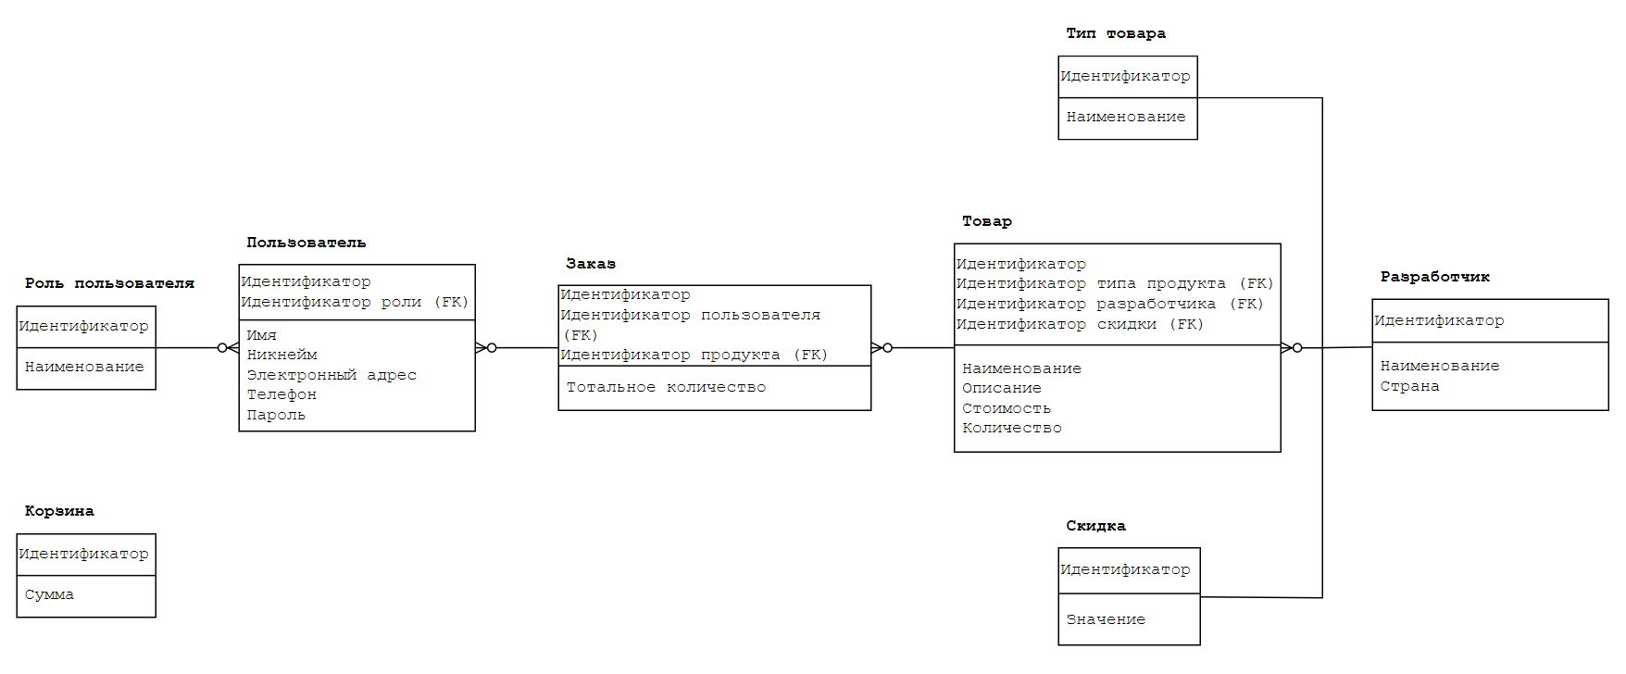

Рис. 3.1. Логическая модель данных КИС «Online Store for computer games»

1. **Физическая модель**

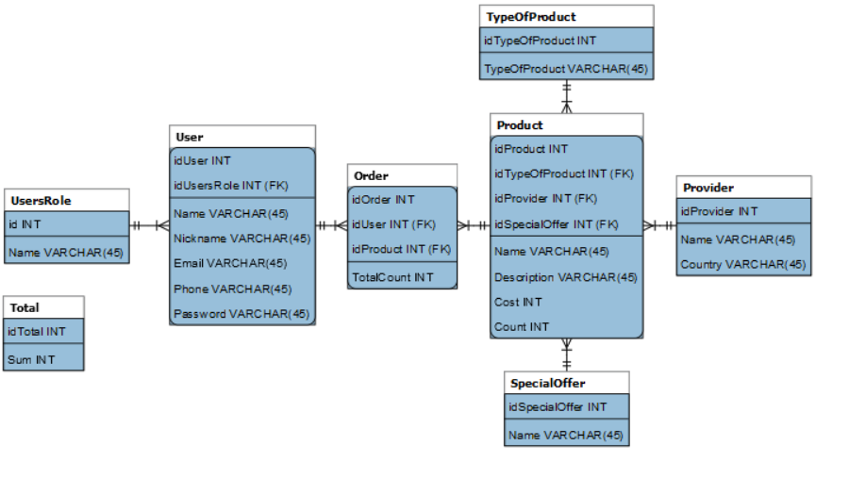

Рис. 4.1. Физическая модель данных КИС «Online Store for computer games»

Табл. 4.1. Разграничение редактирования данных в КИС «Online Store for computer games»

|  |  |  |  |  |
| --- | --- | --- | --- | --- |
| **№** | **Наименование атрибута (eng)** | **Наименование атрибута (rus)** | **Тип данных** | **Связь с сущностями** |
| Сущность: **UserRole** – роль пользователя | | | | |
| 1 | *id* | идентификатор роли | INT | **User** (родит.): **1:М** – один ко многим, идентифицирующая |
| 2 | *Name* | наименование | VARCHAR(45) |
| Сущность: **User** – пользователь | | | | |
| 1 | *idUser* | идентификатор пользователя | INT | **Order** (родит.): **1:М** – один ко многим, идентифицирующая |
| 2 | *idUsersRole* | идентификатор его роли | INT (FK) |
| 3 | *Name* | имя | VARCHAR(45) |
| 4 | *Nickname* | ник-нейм | VARCHAR(45) |
| 5 | *Email* | адрес электронной почты | VARCHAR(45) |
| 6 | *Phone* | номер телефона | VARCHAR(45) |
| 7 | *Password* | пароль | VARCHAR(45) |
| Сущность: **Order** – заказ | | | | |
| 1 | *idOrder* | идентификатор заказа | INT | **Product** (родит.): **1:М** – один ко многим, идентифицирующая |
| 2 | *idUser* | идентификатор пользователя | INT (FK) |
| 3 | *idProduct* | идентификатор продукта | INT (FK) |
| 4 | *TotalCount* | тотальная сумма | INT |
| Сущность: **Product** – продукт (компьютерная игра) | | | | |
| 1 | *idProduct* | идентификатор продукта | INT | – |
| 2 | *idTypeOfProduct* | идентификатор его типа | INT (FK) |
| 3 | *idProvider* | идентификатор разработчика | INT (FK) |
| 4 | *idSpecialOffer* | идентификатор скидки | INT (FK) |
| 5 | *Name* | наименование | VARCHAR(45) |
| 6 | *Description* | описание | VARCHAR(45) |
| 7 | *Cost* | стоимость | INT |
| 8 | *Count* | количество | INT |
| Сущность: **Provider** – производитель (разработчик) | | | | |
| 1 | *idProvider* | идентификатор разработчика | INT | **Product** (родит.): **1:М** – один ко многим, идентифицирующая |
| 2 | *Name* | наименование | VARCHAR(45) |
| 3 | *Country* | страна | VARCHAR(45) |
| Сущность: **TypeOfProduct** – производитель (разработчик) | | | | |
| 1 | *idTypeOfProduct* | идентификатор продукта | INT | **Product** (родит.): **1:М** – один ко многим, идентифицирующая |
| 2 | *TypeOfProduct* | наименование типа (жанра игры) | VARCHAR(45) |
| Сущность: **SpecialOffer** – специальное предложение (скидка) | | | | |
| 1 | *idSpecialOffer* | идентификатор скидки | INT | **Product** (родит.): **1:М** – один ко многим, идентифицирующая |
| 2 | *Name* | наименование | VARCHAR(45) |
| Сущность: **Total** – корзина | | | | |
| 1 | *idTotal* | идентификатор корзины | INT | – |
| 2 | *Sum* | сумма заказа | INT |

1. **Содержимое БД**

Данный раздел содержит тестовые данные таблиц проектируемой базы данных для КИС «*Online Store for computer games*».

* **UserRole:**

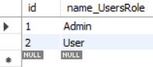

Рис. 5.1. Содержимое таблицы *UserRole*

* **User:**

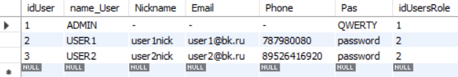

Рис. 5.2. Содержимое таблицы *User*

* **Order:**

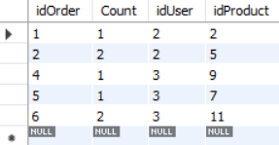

Рис. 5.3. Содержимое таблицы *Order*

* **Product:**

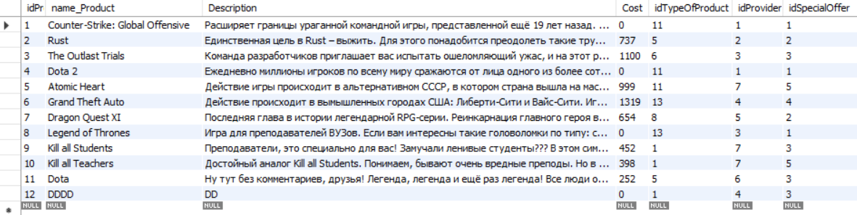

Рис. 5.4. Содержимое таблицы *Product*

* **Provider:**

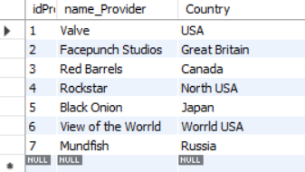

Рис. 5.5. Содержимое таблицы *Provider*

* **TypeOfProduct:**

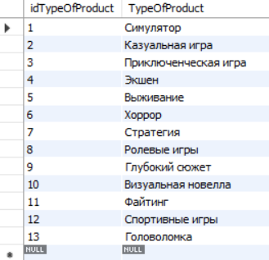

Рис. 5.6. Содержимое таблицы *TypeOfProduct*

* **SpecialOffer:**

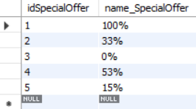

Рис. 5.7. Содержимое таблицы *SpecialOffer*

* **Total:**

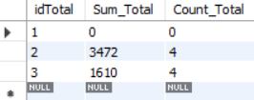

Рис. 5.8. Содержимое таблицы *Total*

1. **Вывод**

В ходе лабораторной работы были успешно выполнены все задачи, поставленные в *п. 1.2. Цели и задачи*:

1. выделены основные сущности системы и определены связи между ними;

2. описана предметная область;

3. построена логическая модель базы данных;

4. построена и описана физическая модель базы данных;

5. база данных собрана в СУБД MySQL;

6. полученная база данных заполнена тестовым набором данных.